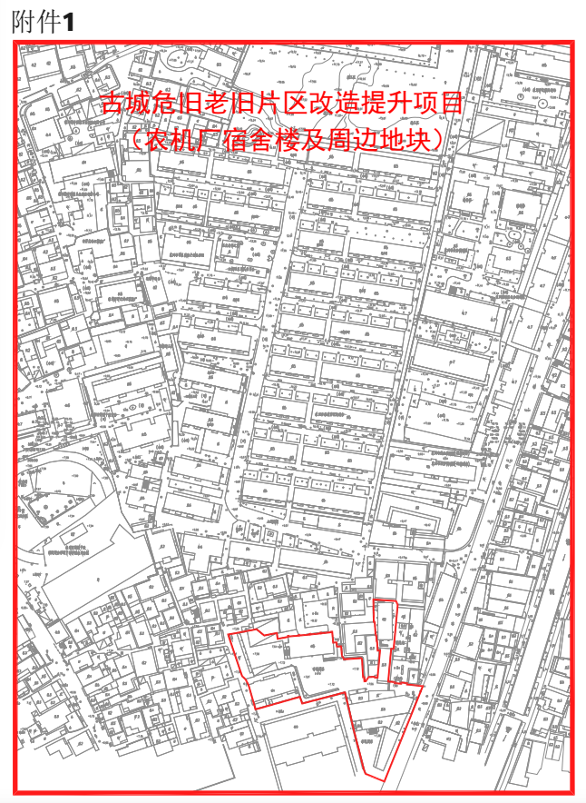

附件2
泉州市自然资源和规划局关于古城危旧老旧
片区改造提升项目（农机厂宿舍楼及
周边地块）拟征收范围的规划意见

泉资规函〔2024〕483号

鲤城区人民政府：
贵区《关于商请确认古城危旧老旧片区改造提升项目（农机厂宿舍楼及周边地块）房屋征收红线范围规划用途的函》（泉鲤政函〔2024〕102号）收悉。现提出规划意见如下：
古城危旧老旧片区改造提升项目（农机厂宿舍楼及周边地块）拟征收范围位于古城片区东北部，崇福路以西，红梅新村以南。经核对《泉州历史文化名城保护规划（修编）》，拟征收范围位于二郎巷风貌保护区，并与纳入二类保护街巷的二郎巷支路相邻。
提升项目应整体保护风貌区的人居环境，不得大规模成片拆建，宜采用小规模渐进式的保护更新模式。片区内建筑面积总量与建筑高度应“只减不增”，新建、改建建筑应与传统风貌相协调。应保护历史遗存，不得改变二郎巷支路的名称、走向，不得整体拓宽街巷，重点控制街巷两侧建筑体量与风貌。

